Открытые уроки, посвященные году Науки и технологий

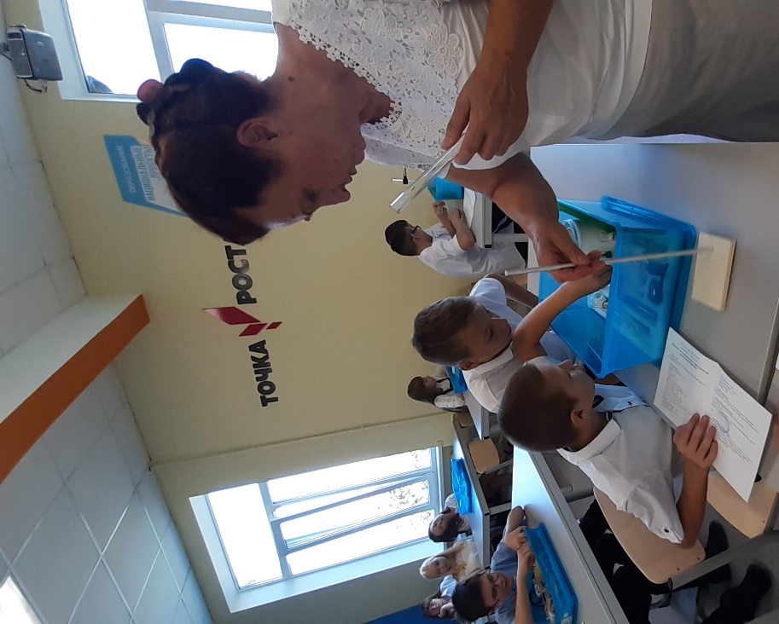
С большим интересом школьники принимают участие в мероприятиях, организованных на базе кабинетов Центра «Точка роста». 1 сентября проведены открытые уроки, посвященные году Науки и технологий, на которых ребята познакомились с новым лабораторным оборудованием.

